Администрация городского округа
муниципального образования
«город Саянск»

ПОСТАНОВЛЕНИЕ

От | 18.01.2024 | № | 110-37-65-24
г.Саянск

 |  | ⎡ | О внесении изменений в постановление администрации городского округа муниципального образования «город Саянск» от 06.09.2023 № 110-37-1059-23 «Об утверждении схемы размещения гаражей, являющихся некапитальными сооружениями, либо стоянок технических или других средств передвижения инвалидов на территории городского округа муниципального образования «город Саянск» | ⎤

Руководствуясь статьей 39.33, 39.36-1 Земельного кодекса Российской Федерации, статьей 16 Федерального закона от 6 октября 2003 года № 131-ФЗ «Об общих принципах организации местного самоуправления в Российской Федерации», постановлением Правительства Иркутской области от 5 октября 2021 года № 715-пп «Об утверждении Положения об отдельных вопросах использования земель или земельных участков, находящихся в государственной или муниципальной собственности, для возведения гражданами гаражей, являющихся некапитальными сооружениями, либо для стоянки технических и других средств передвижения инвалидов вблизи их места жительства на территории Иркутской области», статьей 38 Устава муниципального образования «город Саянск», администрация городского округа муниципального образования «город Саянск»
ПОСТАНОВЛЯЕТ:
1. Внести в постановление администрации городского округа муниципального образования «город Саянск» от 06.09.2023 от 110-37-1059-23 «Об утверждении схемы размещения гаражей, являющихся некапитальными сооружениями, либо стоянок технических или других средств передвижения инвалидов на территории городского округа муниципального образования «город Саянск», опубликованное в газете «Саянские зори» выпуск от 14.09.2023 № 36 следующие изменения:
1) текстовую часть схемы размещения гаражей, являющихся некапитальными сооружениями, а также стоянки технических или других средств передвижения инвалидов вблизи их места жительства на территории городского округа муниципального образования «город Саянск» (Приложение 1) дополнить пунктами 24-47;
2) подпункт 2 пункт 1 постановления изложить в следующей редакции: «2) графическую часть схемы размещения гаражей, являющихся некапитальными сооружениями, а также стоянки технических или других средств передвижения инвалидов вблизи их места жительства на территории городского округа муниципального образования «город Саянск» (Приложение 2);
3) графическую часть схемы размещения гаражей, являющихся некапитальными сооружениями, а также стоянки технических или других средств передвижения инвалидов вблизи их места жительства на территории городского округа муниципального образования «город Саянск» (Приложение 2) дополнить графическими схемами размещения гаражей с 24-47.
2. Опубликовать настоящее постановление на «Официальном интернет-портале правовой информации городского округа муниципального образования «город Саянск» (http://sayansk-pravo.ru), в газете «Саянские зори» (кроме приложения 2) и разместить на официальном сайте администрации городского округа муниципального образования «город Саянск» в информационно-телекоммуникационной сети «Интернет».
3. Настоящее постановление вступает в силу со дня его официального опубликования
4. Контроль исполнения настоящего постановления возложить на заместителя мэра городского округа по вопросам жизнеобеспечения города – председателя Комитета по жилищно-коммунальному хозяйству, транспорту и связи.

Мэр городского округа муниципального
образования «город Саянск» О.В. Боровский

Исп. Прокопьева Е.В.
5-24-21

Приложение 1
к постановлению администрации городского
округа муниципального образования «город Саянск»
от ______________ №_____________

ТЕКСТОВАЯ ЧАСТЬ СХЕМЫ РАЗМЕЩЕНИЯ ГАРАЖЕЙ, ЯВЛЯЮЩИХСЯ НЕКАПИТАЛЬНЫМИ СООРУЖЕНИЯМИ, А ТАКЖЕ СТОЯНОК ТЕХНИЧЕСКИХ ИЛИ ДРУГИХ СРЕДСТВ ПЕРЕДВИЖЕНИЯ ИНВАЛИДОВ ВБЛИЗИ ИХ МЕСТА ЖИТЕЛЬСТВА НА ТЕРРИТОРИИ ГОРОДСКОГО ОКРУГА МУНИЦИПАЛЬНОГО ОБРАЗОВАНИЯ «ГОРОД САЯНСК»

№  п/п | Адрес расположения (место расположения) | Площадь земельного участка, кв. м | Кадастровый номер земельного участка  (при наличии), кадастровый квартал | Площадь места размещения, кв.м | Вид объекта | Сведения о наличии либо отсутствии гаража
24. | Российская Федерация, Иркутская область, городской округ город Саянск, город Саянск, севернее гаражно-строительный специализированный потребительский кооператив «Доброта» | 25,7 | 38:28:010422 | 25,7 | гараж, являющийся некапитальным сооружениям | имеется
25. | Российская Федерация, Иркутская область, городской округ город Саянск, город Саянск, севернее гаражно-строительный специализированный потребительский кооператив «Доброта» | 28 | 38:28:010422 | 28 | гараж, являющийся некапитальным сооружениям | имеется
26. | Российская Федерация, Иркутская область, городской округ город Саянск, город Саянск, севернее гаражно-строительный специализированный потребительский кооператив «Доброта» | 9,8 | 38:28:010422 | 9,8 | гараж, являющийся некапитальным сооружениям | имеется
27. | Российская Федерация, Иркутская область, городской округ город Саянск, город Саянск, севернее гаражно-строительный специализированный потребительский кооператив «Доброта» | 17,4 | 38:28:010422 | 17,4 | гараж, являющийся некапитальным сооружениям | имеется
28. | Российская Федерация, Иркутская область, городской округ город Саянск, город Саянск, севернее гаражно-строительный специализированный потребительский кооператив «Доброта» | 14,1 | 38:28:010422 | 14,1 | гараж, являющийся некапитальным сооружениям | имеется
29. | Российская Федерация, Иркутская область, городской округ город Саянск, город Саянск, севернее гаражно-строительный специализированный потребительский кооператив «Доброта» | 16,3 | 38:28:010422 | 16,3 | гараж, являющийся некапитальным сооружениям | имеется
30. | Российская Федерация, Иркутская область, городской округ город Саянск, город Саянск, севернее гаражно-строительный специализированный потребительский кооператив «Доброта» | 17,2 | 38:28:010422 | 17,2 | гараж, являющийся некапитальным сооружениям | имеется
31. | Российская Федерация, Иркутская область, городской округ город Саянск, город Саянск, севернее гаражно-строительный специализированный потребительский кооператив «Доброта» | 19,0 | 38:28:010422 | 19,0 | гараж, являющийся некапитальным сооружениям | имеется
32. | Российская Федерация, Иркутская область, городской округ город Саянск, город Саянск, севернее гаражно-строительный специализированный потребительский кооператив «Доброта» | 17,1 | 38:28:010422 | 17,1 | стоянка технических или других средств передвижения инвалидов вблизи их места жительства | отсутствует
33. | Российская Федерация, Иркутская область, городской округ город Саянск, город Саянск, севернее гаражно-строительный специализированный потребительский кооператив «Доброта» | 17,1 | 38:28:010422 | 17,1 | стоянка технических или других средств передвижения инвалидов вблизи их места жительства | отсутствует
34. | Российская Федерация, Иркутская область, городской округ город Саянск, город Саянск, севернее гаражно-строительный специализированный потребительский кооператив «Доброта» | 17,1 | 38:28:010422 | 17,1 | стоянка технических или других средств передвижения инвалидов вблизи их места жительства | отсутствует
35. | Российская Федерация, Иркутская область, городской округ город Саянск, город Саянск, севернее гаражно-строительный специализированный потребительский кооператив «Доброта» | 16 | 38:28:010422 | 16 | гараж, являющийся некапитальным сооружениям | имеется
36. | Российская Федерация, Иркутская область, городской округ город Саянск, город Саянск, севернее гаражно-строительный специализированный потребительский кооператив «Доброта» | 13 | 38:28:010422 | 13 | гараж, являющийся некапитальным сооружениям | имеется
37. | Российская Федерация, Иркутская область, городской округ город Саянск, город Саянск, севернее гаражно-строительный специализированный потребительский кооператив «Доброта» | 23 | 38:28:010422 | 23 | гараж, являющийся некапитальным сооружениям | имеется
38. | Российская Федерация, Иркутская область, городской округ город Саянск, город Саянск, севернее гаражно-строительный специализированный потребительский кооператив «Доброта» | 18 | 38:28:010422 | 18 | гараж, являющийся некапитальным сооружениям | имеется
39. | Российская Федерация, Иркутская область, городской округ город Саянск, город Саянск, севернее гаражно-строительный специализированный потребительский кооператив «Доброта» | 5 | 38:28:010422 | 5 | гараж, являющийся некапитальным сооружениям | имеется
40. | Российская Федерация, Иркутская область, городской округ город Саянск, город Саянск, севернее гаражно-строительный специализированный потребительский кооператив «Доброта» | 24 | 38:28:010422 | 24 | гараж, являющийся некапитальным сооружениям | имеется
41. | Российская Федерация, Иркутская область, городской округ город Саянск, город Саянск, севернее гаражно-строительный специализированный потребительский кооператив «Доброта» | 18 | 38:28:010422 | 18 | гараж, являющийся некапитальным сооружениям | имеется
42. | Российская Федерация, Иркутская область, городской округ город Саянск, город Саянск, севернее гаражно-строительный специализированный потребительский кооператив «Доброта» | 19 | 38:28:010422 | 19 | гараж, являющийся некапитальным сооружениям | имеется
43. | Российская Федерация, Иркутская область, городской округ город Саянск, город Саянск, севернее гаражно-строительный специализированный потребительский кооператив «Доброта» | 13 | 38:28:010422 | 13 | гараж, являющийся некапитальным сооружениям | имеется
44. | Российская Федерация, Иркутская область, городской округ город Саянск, город Саянск, севернее гаражно-строительный специализированный потребительский кооператив «Доброта» | 12 | 38:28:010422 | 12 | гараж, являющийся некапитальным сооружениям | имеется
45. | Российская Федерация, Иркутская область, городской округ город Саянск, город Саянск, севернее гаражно-строительный специализированный потребительский кооператив «Доброта» | 25 | 38:28:010422 | 25 | гараж, являющийся некапитальным сооружениям | имеется
46. | Российская Федерация, Иркутская область, городской округ город Саянск, город Саянск, севернее гаражно-строительный специализированный потребительский кооператив «Доброта» | 7 | 38:28:010422 | 7 | гараж, являющийся некапитальным сооружениям | имеется
47. | Российская Федерация, Иркутская область, городской округ город Саянск, город Саянск, севернее гаражно-строительный специализированный потребительский кооператив «Доброта» | 13 | 38:28:010422 | 13 | гараж, являющийся некапитальным сооружениям | имеется

Приложение 2
к постановлению администрации городского
округа муниципального образования «город Саянск»
от ______________ №_____________

Графическая схема размещения гаражей, являющихся некапитальными сооружениями, либо стоянок технических или других средств передвижения инвалидов вблизи их места жительства на территории городского округа муниципального образования «город Саянск», расположенной: Российская Федерация, Иркутская область, городской округ город Саянск, город Саянск, севернее гаражно-строительный специализированный потребительский кооператив «Доброта»
(№ 24 согласно Приложению 1)
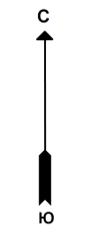

М 1:500

Координаты в системе МСК-38 зона 3 Иркутская область
№ | Х | Y
1 | 587757,20 | 3192106,61
2 | 587751,71 | 3192111,12
3 | 587749,37 | 3192108,43
4 | 587754,89 | 3192103,83
1 | 587757,20 | 3192106,61
S (металлические гаражи) | 25,7 кв. м

Графическая схема размещения гаражей, являющихся некапитальными сооружениями, либо стоянок технических или других средств передвижения инвалидов вблизи их места жительства на территории городского округа муниципального образования «город Саянск», расположенной: Российская Федерация, Иркутская область, городской округ город Саянск, город Саянск, севернее гаражно-строительный специализированный потребительский кооператив «Доброта»
(№ 25 согласно Приложению 1)

М 1:500

Координаты в системе МСК-38 зона 3 Иркутская область
№ | Х | Y
1 | 587760,32 | 3192110,55
2 | 587754,57 | 3192114,64
3 | 587752,26 | 3192111,45
4 | 587757,90 | 3192107,31
1 | 587760,32 | 3192110,55
S (металлические гаражи) | 28 кв. м

Графическая схема размещения гаражей, являющихся некапитальными сооружениями, либо стоянок технических или других средств передвижения инвалидов вблизи их места жительства на территории городского округа муниципального образования «город Саянск», расположенной: Российская Федерация, Иркутская область, городской округ город Саянск, город Саянск, севернее гаражно-строительный специализированный потребительский кооператив «Доброта»
(№ 26 согласно Приложению 1)

М 1:500

Координаты в системе МСК-38 зона 3 Иркутская область
№ | Х | Y
1 | 587759,80 | 3192115,03
2 | 587756,47 | 3192117,28
3 | 587755,21 | 3192115,22
4 | 587758,50 | 3192113,03
1 | 587759,80 | 3192115,03
S (металлические гаражи) | 9,6 кв. м

Графическая схема размещения гаражей, являющихся некапитальными сооружениями, либо стоянок технических или других средств передвижения инвалидов вблизи их места жительства на территории городского округа муниципального образования «город Саянск», расположенной: Российская Федерация, Иркутская область, городской округ город Саянск, город Саянск, севернее гаражно-строительный специализированный потребительский кооператив «Доброта»
(№ 27 согласно Приложению 1)

М 1:500

Координаты в системе МСК-38 зона 3 Иркутская область
№ | Х | Y
1 | 587764,71 | 3192115,83
2 | 587760,45 | 3192119,87
3 | 587758,41 | 3192117,69
4 | 587762,63 | 3192113,70
1 | 587764,71 | 3192115,83
S (металлические гаражи) | 17,4 кв. м

Графическая схема размещения гаражей, являющихся некапитальными сооружениями, либо стоянок технических или других средств передвижения инвалидов вблизи их места жительства на территории городского округа муниципального образования «город Саянск», расположенной: Российская Федерация, Иркутская область, городской округ город Саянск, город Саянск, севернее гаражно-строительный специализированный потребительский кооператив «Доброта»
(№ 28 согласно Приложению 1)

М 1:500

Координаты в системе МСК-38 зона 3 Иркутская область
№ | Х | Y
1 | 587766,23 | 3192118,56
2 | 587762,59 | 3192122,12
3 | 587760,67 | 3192120,21
4 | 587764,36 | 3192116,54
1 | 587766,23 | 3192118,56
S (металлические гаражи) | 14,1 кв. м

Графическая схема размещения гаражей, являющихся некапитальными сооружениями, либо стоянок технических или других средств передвижения инвалидов вблизи их места жительства на территории городского округа муниципального образования «город Саянск», расположенной: Российская Федерация, Иркутская область, городской округ город Саянск, город Саянск, севернее гаражно-строительный специализированный потребительский кооператив «Доброта»
(№ 29 согласно Приложению 1)

М 1:500

Координаты в системе МСК-38 зона 3 Иркутская область
№ | Х | Y
1 | 587749,74 | 3192122,04
2 | 587745,88 | 3192125,72
3 | 587743,78 | 3192123,51
4 | 587747,63 | 3192119,83
1 | 587749,74 | 3192122,04
S (металлические гаражи) | 16,3 кв. м

Графическая схема размещения гаражей, являющихся некапитальными сооружениями, либо стоянок технических или других средств передвижения инвалидов вблизи их места жительства на территории городского округа муниципального образования «город Саянск», расположенной: Российская Федерация, Иркутская область, городской округ город Саянск, город Саянск, севернее гаражно-строительный специализированный потребительский кооператив «Доброта»
(№ 30 согласно Приложению 1)

М 1:500

Координаты в системе МСК-38 зона 3 Иркутская область
№ | Х | Y
1 | 587752,18 | 3192124,38
2 | 587748,20 | 3192128,41
3 | 587746,05 | 3192126,29
4 | 587750,06 | 3192122,23
1 | 587752,18 | 3192124,38
S (металлические гаражи) | 17,2 кв. м

Графическая схема размещения гаражей, являющихся некапитальными сооружениями, либо стоянок технических или других средств передвижения инвалидов вблизи их места жительства на территории городского округа муниципального образования «город Саянск», расположенной: Российская Федерация, Иркутская область, городской округ город Саянск, город Саянск, севернее гаражно-строительный специализированный потребительский кооператив «Доброта»
(№ 31 согласно Приложению 1)

М 1:500

Координаты в системе МСК-38 зона 3 Иркутская область
№ | Х | Y
1 | 587756,25 | 3192127,02
2 | 587751,54 | 3192131,23
3 | 587749,54 | 3192128,99
4 | 587754,24 | 3192124,78
1 | 587756,25 | 3192127,02
S (металлические гаражи) | 19 кв. м

Графическая схема размещения гаражей, являющихся некапитальными сооружениями, либо стоянок технических или других средств передвижения инвалидов вблизи их места жительства на территории городского округа муниципального образования «город Саянск», расположенной: Российская Федерация, Иркутская область, городской округ город Саянск, город Саянск, севернее гаражно-строительный специализированный потребительский кооператив «Доброта»
(№ 32 согласно Приложению 1)
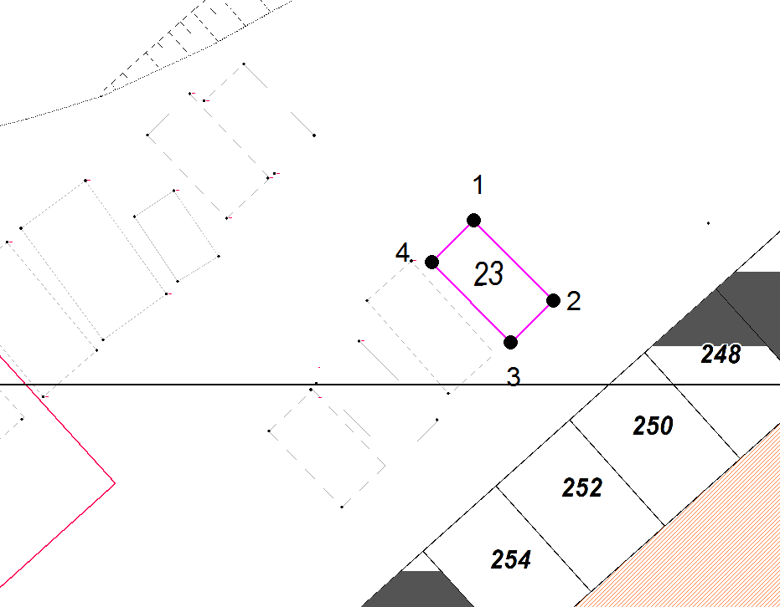

М 1:500

Координаты в системе МСК-38 зона 3 Иркутская область
№ | Х | Y
1 | 587758,32 | 3192130,21
2 | 587754,26 | 3192134,21
3 | 587752,15 | 3192132,07
4 | 587756,22 | 3192128,07
1 | 587758,32 | 3192130,21
S (металлические гаражи) | 17,1 кв. м

Графическая схема размещения гаражей, являющихся некапитальными сооружениями, либо стоянок технических или других средств передвижения инвалидов вблизи их места жительства на территории городского округа муниципального образования «город Саянск», расположенной: Российская Федерация, Иркутская область, городской округ город Саянск, город Саянск, севернее гаражно-строительный специализированный потребительский кооператив «Доброта»
(№ 33 согласно Приложению 1)
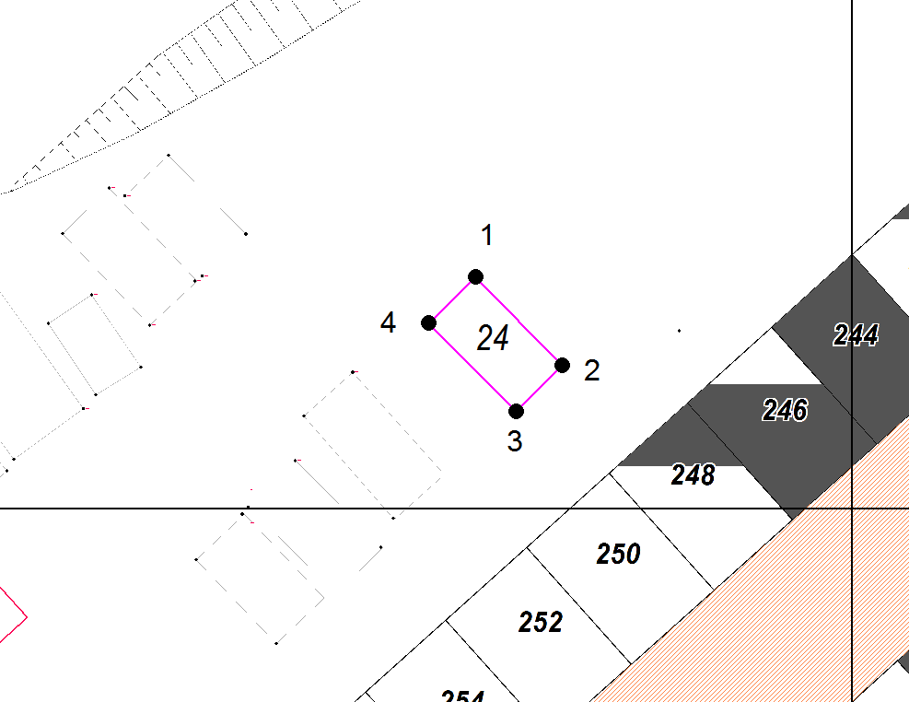

М 1:500

Координаты в системе МСК-38 зона 3 Иркутская область
№ | Х | Y
1 | 587760,64 | 3192132,68
2 | 587756,59 | 3192136,69
3 | 587754,48 | 3192134,56
4 | 587758,53 | 3192130,55
1 | 587760,64 | 3192132,68
S (металлические гаражи) | 17,1 кв. м

Графическая схема размещения гаражей, являющихся некапитальными сооружениями, либо стоянок технических или других средств передвижения инвалидов вблизи их места жительства на территории городского округа муниципального образования «город Саянск», расположенной: Российская Федерация, Иркутская область, городской округ город Саянск, город Саянск, севернее гаражно-строительный специализированный потребительский кооператив «Доброта»
(№ 34 согласно Приложению 1)
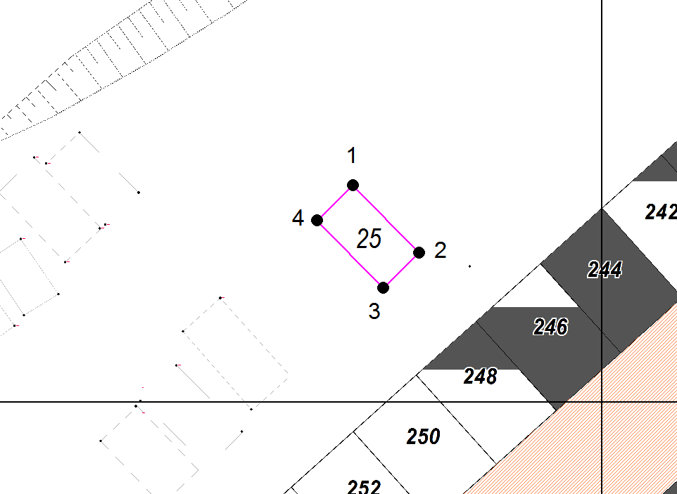

М 1:500

Координаты в системе МСК-38 зона 3 Иркутская область
№ | Х | Y
1 | 587763,06 | 3192135,00
2 | 587758,99 | 3192139,00
3 | 587756,89 | 3192136,86
4 | 587760,95 | 3192132,86
1 | 587763,06 | 3192135,00
S (металлические гаражи) | 17,1 кв. м

Графическая схема размещения гаражей, являющихся некапитальными сооружениями, либо стоянок технических или других средств передвижения инвалидов вблизи их места жительства на территории городского округа муниципального образования «город Саянск», расположенной: Российская Федерация, Иркутская область, городской округ город Саянск, город Саянск, севернее гаражно-строительный специализированный потребительский кооператив «Доброта»
(№ 35 согласно Приложению 1)

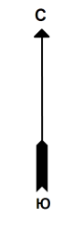

М 1:500

Координаты в системе МСК-38 зона 3 Иркутская область
№ | Х | Y
1 | 587779.96 | 3192145.27
2 | 587781.83 | 3192147.83
3 | 587777.68 | 3192150.76
4 | 587775.85 | 3192148.19
1 | 587779.96 | 3192145.27
S (металлические гаражи) | 16 кв.м

Графическая схема размещения гаражей, являющихся некапитальными сооружениями, либо стоянок технических или других средств передвижения инвалидов вблизи их места жительства на территории городского округа муниципального образования «город Саянск», расположенной: Российская Федерация, Иркутская область, городской округ город Саянск, город Саянск, севернее гаражно-строительный специализированный потребительский кооператив «Доброта»
(№ 36 согласно Приложению 1)

М 1:500

Координаты в системе МСК-38 зона 3 Иркутская область
№ | Х | Y
1 | 587779.43 | 3192149.91
2 | 587780.99 | 3192152.20
3 | 587777.09 | 3192154.96
4 | 587775.48 | 3192152.69
1 | 587779.43 | 3192149.91
S (металлические гаражи) | 13 кв.м
Графическая схема размещения гаражей, являющихся некапитальными сооружениями, либо стоянок технических или других средств передвижения инвалидов вблизи их места жительства на территории городского округа муниципального образования «город Саянск», расположенной: Российская Федерация, Иркутская область, городской округ город Саянск, город Саянск, севернее гаражно-строительный специализированный потребительский кооператив «Доброта»
(№ 37 согласно Приложению 1)

М 1:500

Координаты в системе МСК-38 зона 3 Иркутская область
№ | Х | Y
1 | 587781.32 | 3192152.64
2 | 587783.61 | 3192155.88
3 | 587778.74 | 3192159.21
4 | 587776.50 | 3192155.94
1 | 587781.32 | 3192152.64
S (металлические гаражи) | 23 кв.м

Графическая схема размещения гаражей, являющихся некапитальными сооружениями, либо стоянок технических или других средств передвижения инвалидов вблизи их места жительства на территории городского округа муниципального образования «город Саянск», расположенной: Российская Федерация, Иркутская область, городской округ город Саянск, город Саянск, севернее гаражно-строительный специализированный потребительский кооператив «Доброта»
(№ 38 согласно Приложению 1)

М 1:500

Координаты в системе МСК-38 зона 3 Иркутская область
№ | Х | Y
1 | 587784.04 | 3192156.27
2 | 587785.76 | 3192158.65
3 | 587780.93 | 3192162.21
4 | 587779.18 | 3192159.85
1 | 587784.04 | 3192156.27
S (металлические гаражи) | 18 кв.м

Графическая схема размещения гаражей, являющихся некапитальными сооружениями, либо стоянок технических или других средств передвижения инвалидов вблизи их места жительства на территории городского округа муниципального образования «город Саянск», расположенной: Российская Федерация, Иркутская область, городской округ город Саянск, город Саянск, севернее гаражно-строительный специализированный потребительский кооператив «Доброта»
(№ 39 согласно Приложению 1)

М 1:500

Координаты в системе МСК-38 зона 3 Иркутская область
№ | Х | Y
1 | 587771.80 | 3192157.29
2 | 587773.54 | 3192159.54
3 | 587772.06 | 3192160.72
4 | 587770.28 | 3192158.49
1 | 587771.80 | 3192157.29
S (металлические гаражи) | 5 кв.м

Графическая схема размещения гаражей, являющихся некапитальными сооружениями, либо стоянок технических или других средств передвижения инвалидов вблизи их места жительства на территории городского округа муниципального образования «город Саянск», расположенной: Российская Федерация, Иркутская область, городской округ город Саянск, город Саянск, севернее гаражно-строительный специализированный потребительский кооператив «Доброта»
(№ 40 согласно Приложению 1)

М 1:500

Координаты в системе МСК-38 зона 3 Иркутская область
№ | Х | Y
1 | 587783.84 | 3192163.05
2 | 587786.15 | 3192166.06
3 | 587781.24 | 3192169.93
4 | 587778.89 | 3192166.95
1 | 587783.84 | 3192163.05
S (металлические гаражи) | 24 кв.м

Графическая схема размещения гаражей, являющихся некапитальными сооружениями, либо стоянок технических или других средств передвижения инвалидов вблизи их места жительства на территории городского округа муниципального образования «город Саянск», расположенной: Российская Федерация, Иркутская область, городской округ город Саянск, город Саянск, севернее гаражно-строительный специализированный потребительский кооператив «Доброта»
(№ 41 согласно Приложению 1)

М 1:500

Координаты в системе МСК-38 зона 3 Иркутская область
№ | Х | Y
1 | 587786.50 | 3192167.02
2 | 587788.34 | 3192169.38
3 | 587783.58 | 3192172.89
4 | 587781.81 | 3192170.48
1 | 587786.50 | 3192167.02
S (металлические гаражи) | 18 кв.м
Графическая схема размещения гаражей, являющихся некапитальными сооружениями, либо стоянок технических или других средств передвижения инвалидов вблизи их места жительства на территории городского округа муниципального образования «город Саянск», расположенной: Российская Федерация, Иркутская область, городской округ город Саянск, город Саянск, севернее гаражно-строительный специализированный потребительский кооператив «Доброта»
(№ 42 согласно Приложению 1)

М 1:500

Координаты в системе МСК-38 зона 3 Иркутская область
№ | Х | Y
1 | 587788.77 | 3192169.98
2 | 587790.73 | 3192172.45
3 | 587785.86 | 3192176.15
4 | 587783.96 | 3192173.64
1 | 587788.77 | 3192169.98
S (металлические гаражи) | 19 кв.м

Графическая схема размещения гаражей, являющихся некапитальными сооружениями, либо стоянок технических или других средств передвижения инвалидов вблизи их места жительства на территории городского округа муниципального образования «город Саянск», расположенной: Российская Федерация, Иркутская область, городской округ город Саянск, город Саянск, севернее гаражно-строительный специализированный потребительский кооператив «Доброта»
(№ 43 согласно Приложению 1)

М 1:500

Координаты в системе МСК-38 зона 3 Иркутская область
№ | Х | Y
1 | 587789.42 | 3192173.95
2 | 587791.17 | 3192176.31
3 | 587787.58 | 3192178.97
4 | 587785.83 | 3192176.61
1 | 587789.42 | 3192173.95
S (металлические гаражи) | 13 кв.м

Графическая схема размещения гаражей, являющихся некапитальными сооружениями, либо стоянок технических или других средств передвижения инвалидов вблизи их места жительства на территории городского округа муниципального образования «город Саянск», расположенной: Российская Федерация, Иркутская область, городской округ город Саянск, город Саянск, севернее гаражно-строительный специализированный потребительский кооператив «Доброта»
(№ 44 согласно Приложению 1)

М 1:500

Координаты в системе МСК-38 зона 3 Иркутская область
№ | Х | Y
1 | 587791.15 | 3192176.75
2 | 587792.73 | 3192178.66
3 | 587788.82 | 3192181.80
4 | 587787.26 | 3192179.85
1 | 587791.15 | 3192176.75
S (металлические гаражи) | 12 кв.м

Графическая схема размещения гаражей, являющихся некапитальными сооружениями, либо стоянок технических или других средств передвижения инвалидов вблизи их места жительства на территории городского округа муниципального образования «город Саянск», расположенной: Российская Федерация, Иркутская область, городской округ город Саянск, город Саянск, севернее гаражно-строительный специализированный потребительский кооператив «Доброта»
(№ 45 согласно Приложению 1)

М 1:500

Координаты в системе МСК-38 зона 3 Иркутская область
№ | Х | Y
1 | 587791.79 | 3192179.84
2 | 587796.21 | 3192185.50
3 | 587793.53 | 3192187.72
4 | 587789.05 | 3192181.97
1 | 587791.79 | 3192179.84
S (металлические гаражи) | 25 кв.м

Графическая схема размещения гаражей, являющихся некапитальными сооружениями, либо стоянок технических или других средств передвижения инвалидов вблизи их места жительства на территории городского округа муниципального образования «город Саянск», расположенной: Российская Федерация, Иркутская область, городской округ город Саянск, город Саянск, севернее гаражно-строительный специализированный потребительский кооператив «Доброта»
(№ 46 согласно Приложению 1)

М 1:500

Координаты в системе МСК-38 зона 3 Иркутская область
№ | Х | Y
1 | 587793.71 | 3192178.34
2 | 587795.80 | 3192181.09
3 | 587794.24 | 3192182.33
4 | 587792.09 | 3192179.63
1 | 587793.71 | 3192178.34
S (металлические гаражи) | 7 кв.м

Графическая схема размещения гаражей, являющихся некапитальными сооружениями, либо стоянок технических или других средств передвижения инвалидов вблизи их места жительства на территории городского округа муниципального образования «город Саянск», расположенной: Российская Федерация, Иркутская область, городской округ город Саянск, город Саянск, севернее гаражно-строительный специализированный потребительский кооператив «Доброта»
(№ 47 согласно Приложению 1)

М 1:500

Координаты в системе МСК-38 зона 3 Иркутская область
№ | Х | Y
1 | 587796.53 | 3192176.42
2 | 587799.39 | 3192180.20
3 | 587797.19 | 3192181.93
4 | 587794.27 | 3192178.20
1 | 587796.53 | 3192176.42
S (металлические гаражи) | 13 кв.м

